Grupa Tygryski
- Piosenka, którą śpiewamy na zajęciach z angielskiego. Powtórzenie nazw owoców:
https://www.youtube.com/watch?v=ykTR0uFGwE0&ab_channel=SuperSimpleSongs-KidsSongs
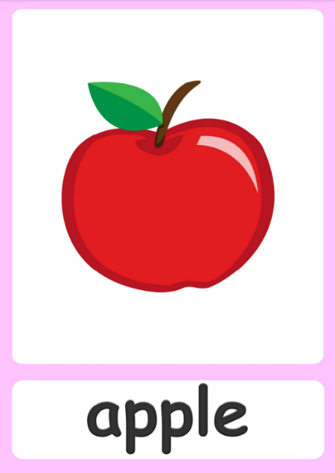
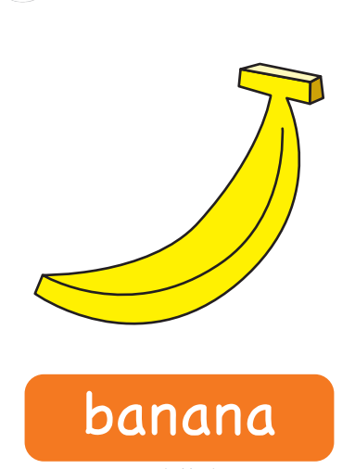

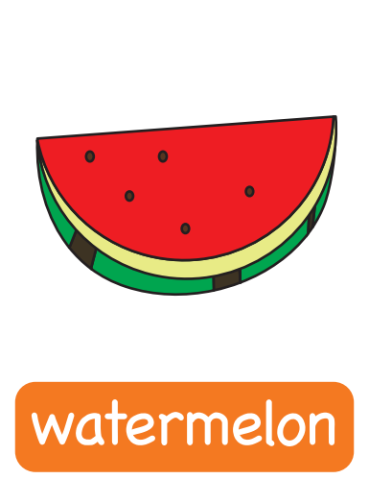
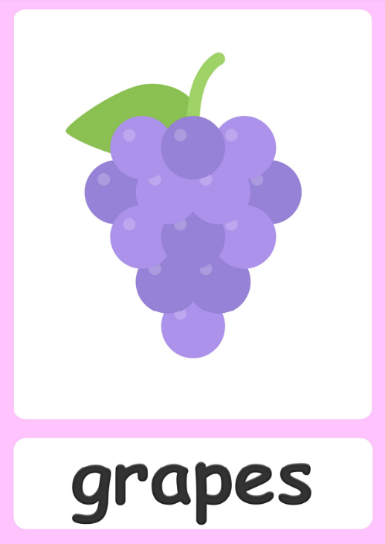

- Druga piosenka to powtórzenie liczenia w zakresie 1-7:
https://www.youtube.com/watch?v=efMHLkyb7ho&ab_channel=SuperSimpleSongs-KidsSongs
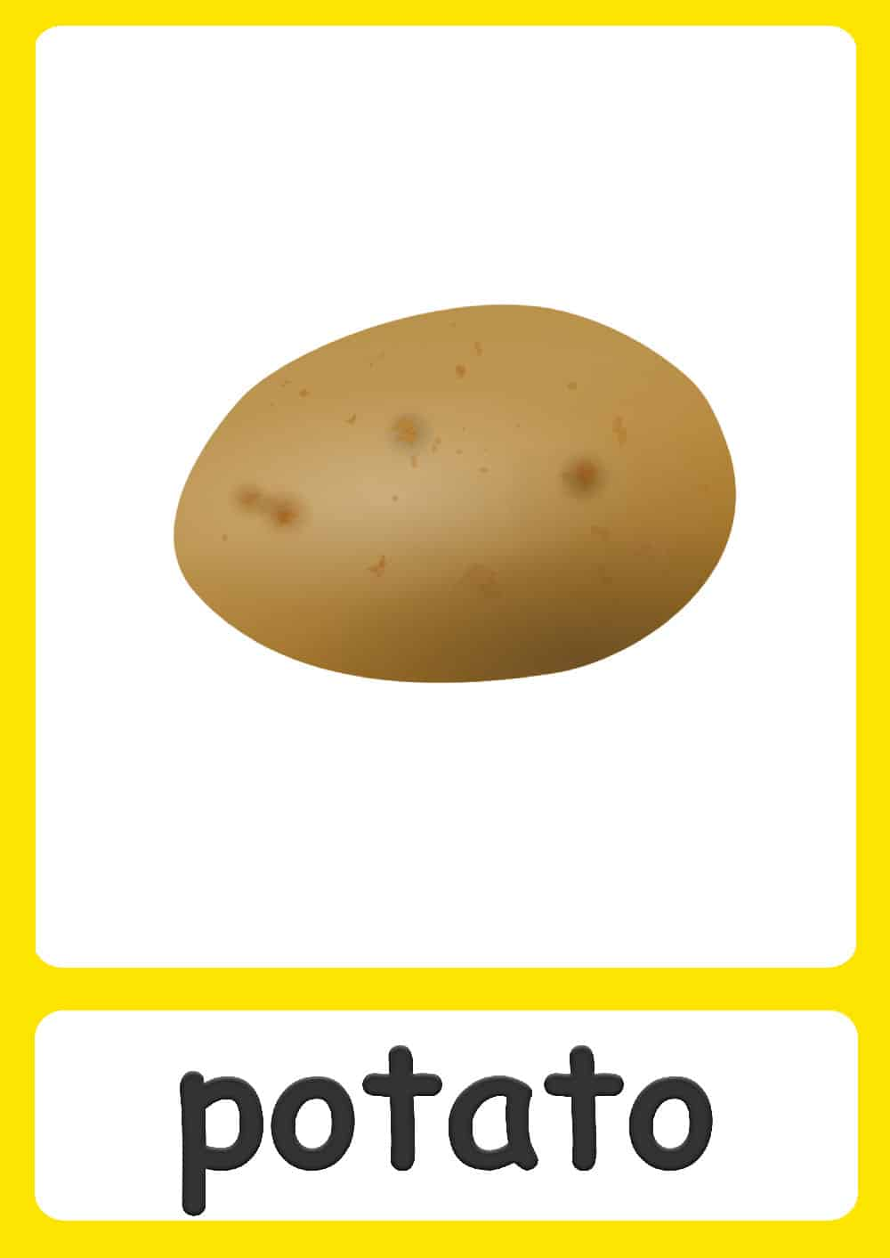

- Karty pracy- liczenie elementów

Dzieci liczą wycięte owoce ustawiając je na głowach postaci. Np. one apple, two apples, three apples, four apples…
Piosenka: piosenka z wideo, którą dzieci mogą najpierw obejrzeć: https://www.youtube.com/watch?v=0lS9btv3GVk&ab_channel=SuperSimpleSongs-KidsSongs

https://supersimple.com/downloads/10-apples-on-my-head_activity.pdf
